Le quart d’heure lecture

Action en faveur de la promotion de la lecture



*Imaginez que partout, à l’école, au travail, tout le monde interrompe en même temps son activité, ferme son ordinateur et son portable et marque une pause à la fois individuelle et collective. Pour observer une minute de silence ? commémorer une tragédie ? prier ? s’adonner en groupe à la méditation transcendantale ? Non.   
Tout simplement pour sortir de sa poche ou de son sac un livre et s’offrir un temps de silence collectif pendant lequel chacun se plongera sans réserve dans une expérience individuelle : lire.*

[*http://www.silenceonlit.com/le-manifeste*](http://www.silenceonlit.com/le-manifeste)

*Chacune de nos lectures laisse une graine qui germe.* Jules Renard

# Objectif du dispositif

Redonner à l’élève l’intérêt pour la lecture et le livre. Faciliter la rencontre entre le livre et le lecteur.

Amener le calme, la sérénité pour faciliter l’entrée dans les apprentissages.

Donner ou redonner le goût de lire et la place de la lecture dans la vie quotidienne des élèves.

Développer l’accès à la culture, à l’imagination…

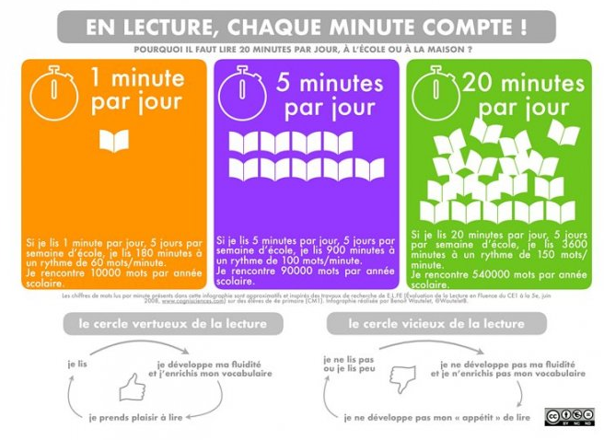

*Benoît WAUTRELET, CPC Belge*

# Les caractéristiques du dispositif

* Un temps quotidien et collectif, à l’école. La mise en place est rigoureuse et installée sur la durée pour être efficace.
* 10 à 20 minutes par jour, en fonction de l’âge des élèves. Le temps de lecture est marqué par un signal sonore (début et fin). Un sablier peut être confié à un élève pour garantir le temps imparti. Le livre est choisi AVANT le début du temps imparti.
* Une lecture personnelle, librement choisie. On pensera les BCD et les coins bibliothèques de classes en classant les livres par niveau de difficultés.
* Une activité ritualisée et encadrée : silence, position confortable, pas de déplacements, ni de changement de livres pendant ce temps.
* On cherche à créer les conditions favorables à la lecture pour susciter le désir et le plaisir de lire.
* Le spectacle de l’adulte qui lit. L’enseignant lit. Il peut également aider un élève fragile à lire un livre qu’il a choisi et qui est adapté à son niveau de lecture (une phrase chacun son tour par exemple)
* L’exclusion de la lecture sur écran (courriels, textos, tweets, etc) on acceptera les tablettes, si on peut lire des e-livres.

# Une réflexion d’équipe

* Projet porté par toute l’équipe
* Choix des créneaux horaires les plus appropriés
* Choix des espaces de lecture : création de coins bibliothèques dans l’école, dans les classes, lecture dans la cour quand le temps le permet, lecture au dortoir
* Récupération, création, achat de matériel pour le confort : coussins, tapis, fauteuil…
* Récupération, achat, emprunt de livres : un partenariat peut être créé avec les bibliothèques municipales, CANOPE prête également des ouvrages.
* Rédaction d’une charte, instaurant les règles, pour le temps de *Silence, on lit !*

# Une implication des élèves

* Les inciter à apporter des livres de la maison, à réfléchir au livre qu’il prévoit de lire ensuite.
* Le rangement de la BCD, du coin bibliothèque de classe appartiendra aux élèves. On peut envisager en APC de les impliquer dans le classement des ouvrages par genre.
* Prévoir un présentoir avec quelques livres qui seraient les livres « coup de cœur » de l’élève responsable de cette mission (rotation par semaine) pour aiguiller les élèves qui peinent à trouver un livre à lire.
* Créer avec eux des affiches pour informer les parents de l’action.
* Créer des marques pages nominatifs, un livre est rarement terminé à la fin du temps imparti. Cela permet de travailler avec les élèves la persévérance. En cycle 3, on encouragera les élèves (par la sélection de livres à emprunter) des lectures qui se prolongent sur plusieurs jours, dépassant le « zapping » de livres.
* Envisager une présentation sur une table dédiée d’une variété d’ouvrage (documentaire, BD, albums de jeunesse…) en lien avec les activités de la période

# Une implication des familles

* Prêt de livres de la maison, dons de livres pour alimenter les BCD
* Participation au temps du quart d’heure de lecture, si le créneau est positionné aux entrées en classe (matin ou midi) ou aux sorties de classe. Inviter les familles à un temps précis et clairement défini. Cela permettra de travailler avec les familles la lecture : comment cultiver le goût pour la lecture ? Quel peut être leur rôle en tant que parent ?
* Organisation d’actions du type « thé, gâteaux et histoires à croquer » ou Café-lecture, c’est à dire une rencontre entre parents et enseignants dans le temps scolaire et dans les locaux de l’école (BCD) autour de quelques livres, choisis par l’enseignant lecteur et autour d’un café et de quelques gâteaux (préparés par les élèves, les parents, ...).
* Inviter des parents natifs à lire une histoire connue dans sa langue d’origine <https://www.dulala.fr/boite-a-histoires-dulala/>

# Et avec les non-lecteurs alors ? Les maternelles, les CP au début de l’année, les élèves fragiles.

* Apprécier les livres, les respecter, apprendre à les manipuler, en prendre soin sont déjà d’importants gestes à mettre en place.
* Apprécier les images, imager des histoires, feuilleter des documentaires, choisir un livre que la maitresse a déjà lu en lecture offerte et se le raconter en imitant la maitresse.

On enseignera de manière explicite les différentes manières de lire seul et silencieusement un livre : lire une histoire connue ce n’est pas pareil qu’essayer de comprendre une histoire inconnue.

* Adopter une posture de lecteur en l’amenant à bien distinguer lire et regarder les images.
* Adopter une posture de lecteur en respectant le silence et les autres.
* Adapter le temps du « quart d’heure de lecture » et augmenter peu à peu le créneau prévu pour ce temps de « silence, on lit ! »
* Mettre un fond musical pour faciliter le silence des élèves (bruit de la forêt, musique de relaxation etc…)
* Et si on faisait le quart d’heure de lecture au dortoir, dans la cour, dans la salle de motricité ? On doit donc déplacer les livres d’un lieu à un autre : on peut donc prévoir des valises, des chariots pour déplacer les livres.
* Les coins bibliothèque ne permettent pas toujours d’accueillir correctement tous les élèves. On peut créer des bulles de lecture (ex : 1 panier à linge par élève qui sert de bulle pour que chacun s’isole avec son livre, tapis sous les tables, etc
* Instaurer les sacs à histoires dans lesquels chaque élève prépare les albums, documentaires… qu’il aura sélectionnés en BCD ou chez lui et qu’il lira dans la semaine
* Proposer une lecture offerte en petit groupe, par l’enseignant et l’Atsem ou un parent, d’un album choisi par un élève de la classe.
* Mettre à disposition les boîtes à histoire permettant à chacun de se raconter l’histoire découverte ensemble <http://www4.ac-nancy-metz.fr/ien57metznord/spip.php?article1115>
* Offrir la possibilité de consulter le classeur des comptines et chansons apprises ensemble
* Pour les élèves fragiles, c’est l’enseignant ou un autre camarade (un tuteur) qui vient lire à haute voix un livre choisi.

# La liaison inter cycles et le numérique

* Les élèves de cycle 2 ou de cycle 3 enregistrent les albums proposés aux élèves de maternelle. Les pages sont scannées et un album audio est créé via bookcreator par exemple. L’école François Mitterrand a réalisé ce projet: <http://circvernon.spip.ac-rouen.fr/spip.php?article605>

Sur ce logiciel, on peut mettre en évidence la segmentation de la phrase grâce au surligne associé par exemple.

Les grands peuvent aussi venir lire les livres aux plus petits, sans recours au numérique, évidemment !

* Si les classes sont équipées de tablette ou smartphone, on peut scanner un QRCode qui renvoient à l’enregistrement fait par les élèves de Cycle 2 ou 3.
* Application sous Android : [LivreAudio](https://play.google.com/store/apps/details?id=app.librivox.android&hl=fr) et un site : <http://www.litteratureaudio.com> pour les contes classiques, fables de la Fontaine ….

# Les références :

Site Eduscol : <https://eduscol.education.fr/cid134964/lire-pour-soi.html>

<https://eduscol.education.fr/pid38196/mobilisation-en-faveur-du-livre-et-de-la-lecture.html>

Portail Métier : <https://portail-metier.ac-rouen.fr/activites-pedagogiques/actions-educatives/actions-en-faveur-de-la-lecture-211877.kjsp?RH=PIA>